Лаб. Работа № 6

Краткие сведения по табличному процессору Excel

С табличным представлением данных мы сталкиваемся во многих сферах деятельности, начиная с бытовых нужд и кончая бухгалтерскими или научными расчетами. Программное обеспечение, называемое системой обработка электронных таблиц, или табличным процессором, позволяет автоматизировать рутинные операции выполнения однородных вычислений и пересчета с изменяющимися исходными данными. В ячейки электронной таблицы можно вносить различную информацию: текст, числа и формулы. Ячейки могут содержать независимые данные, которые, как правило, заносятся вручную или загружаются из некоторого файла данных. Эти данные могут использоваться как исходные для вычисления значений других ячеек. В ячейки с вычисляемыми значениями заносятся формулы для вычислений. Пользователь обычно видит на экране результаты вычислений по заданным формулам. При каждом изменении ячеек производится автоматический пересчет во всех ячейках, связанных с изменяемыми правилами вычислений. Современные табличные процессоры, к которым можно причислить и Excel, предоставляют пользователю следующие возможности:
О работа с «рабочими книгами» (совокупностью таблиц);
О задание в таблицах чисел и формул, пересчет значений вычисляемых ячеек при изменениях исходных данных;
О построение диаграмм по данным таблиц;
О большой набор встроенных функций;
О автоматическое заполнение ячеек последовательностями (дни недели, месяцы и т.п.);
О возможность работы с внешними базами данных;
О управление параметрами текста;
О вывод таблиц на печать;
О возможность создания макросов (серии команд, сгруппированных вместе для упрощения работы);
О проверка орфографии;
О поиск, сортировка и систематизация информации, то есть использование электронной таблицы в качестве простейшей базы данных.
Следует еще раз подчеркнуть, что электронная таблица позволяет не только автоматически выполнять расчеты, но и является очень эффективным средством для проведения численного моделирования. Меняя во всевозможных сочетаниях значения исходных параметров, можно наблюдать за изменением выходных данных и анализировать полученные результаты. Табличный процессор мгновенно предоставляет множество вариантов решений, на основе которых можно выбрать наиболее приемлемое. Все эти качества позволяют считать табличный процессор обязательным элементом автоматизации учреждений и управленческой деятельности.

Графический интерфейс программы Microsoft Excel 2000

На рис. 6.1 изображен общий вид окна программы Microsoft Excel 2000. Это – стандартное окно Windows-приложения.

Объекты интерфейса

Группы кнопок, объединенных на небольших панелях, дублируют операции, заложенные в основных меню программы. Рабочим полем программы является таблица, состоящая из строк и столбцов. Максимальное количество строк и столбцов зависит от конкретной компьютерной реализации.
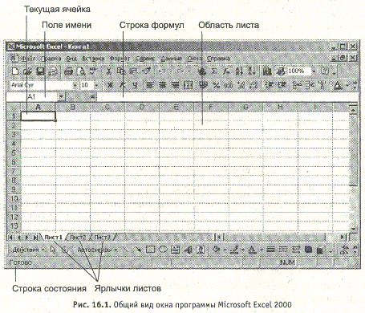

Рис. 6.1. Общий вид окна программы MS 2000

Во время работы с программой таблица хранится в оперативной памяти. Для просмотра части электронной таблицы служит область листа, включающая ячейки, заголовки строк и столбцов, полосы прокрутки и ярлыки листов.
Для управления работой табличного процессора, как и везде в Windows, используется меню команд.
Для выдачи информации о текущей ячейке служит строка состояния.
Строка формул (иногда ее называют строкой ввода) предназначена для индикации данных, которые пользователь набирает перед вводом в ячейку таблицы.
Excel позволяет работать с так называемой рабочей книгой (совокупностью таблиц). Переключения между листами этой книги можно осуществлять при помощи специальных ярлыков.

Основные объекты документа электронных таблиц

Документы, создаваемые в среде табличного процессора Excel, содержат таблицы и диаграммы (см. рис. 6.2).

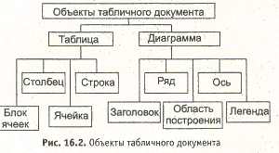

Рис. 6.2. Объекты табличного документа

Диаграммы являются наглядным средством представления данных и облегчают выполнение сравнений данных, выявление закономерностей и т. д. Например, вместо анализа нескольких столбцов чисел на листе, можно, взглянув на диаграмму, узнать, падают или растут цены на товары повседневного спроса, или сравнить затраты предприятия по различным позициям.
Чтобы создать диаграмму, следует, прежде всего, ввести данные в таблицу, а затем выделить в таблице область, по данным которой будет строиться диаграмма. Для пошагового создания диаграммы средой предлагается Мастер диаграмм.
Диаграмму можно создать на отдельном листе или поместить в качестве внедренного объекта на лист с данными. В связи с этим, различают два вида диаграмм:
О внедренные диаграммы;
О диаграммные листы.
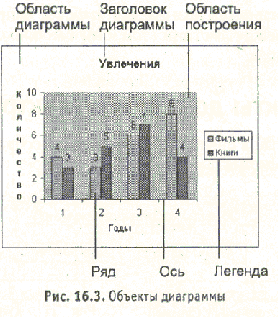

Рис. 6.3. Объекты диаграммы

Внедренная диаграмма рассматривается как графический объект и сохраняется в качестве части листа, на котором она создана. Внедренные диаграммы следует использовать в случаях, когда требуется отобразить или напечатать одну или несколько диаграмм вместе с данными листа.
Лист диаграммы – это отдельный лист в книге, имеющий собственное имя. Листы диаграмм следует использовать в случаях, когда требуется просмотреть или изменить большие или сложные диаграммы отдельно от данных или когда требуется сохранить пространство экрана для работы с листом. Независимо от способа размещения, диаграмма является связанной с исходными данными на листе, то есть при обновлении данных обновляется и созданная на их основе диаграмма.

Основные режимы работы в Excel

Режимы работы Excel обеспечивают:
О ввод и последующее хранение данных и связей между ними;
О редактирование данных при вводе;
О автоматический пересчет результатов при изменении исходных данных;
О построение диаграмм, представляющих числовые данные в наглядном виде;
О автоматическое изменение диаграмм при изменении данных, по которым они построены.

Работа 1. Использование электронной таблицы как формы для ведения отчетности
Электронные таблицы являются обязательным атрибутом офисного программного обеспечения. Во-первых, их можно использовать для хранения и упорядочения данных, то есть как форму отчетности. Во-вторых, электронные таблицы позволяют автоматизировать рутинные однотипные вычисления. В-третьих, по табличным данным можно построить диаграммы, позволяющие анализировать эти данные самым доступным способом – визуально. Постараемся продемонстрировать это в практической работе.

Задание 1. Заполнение листа книги исходными и расчетными данными

Для демонстрации работы с электронными таблицами выберем реальную задачу, встающую перед секретарем: заказ и ведение отчетности по канцтоварам. Будем считать, что отчеты составляются в виде таблицы ежеквартально, то есть раз в три месяца.
Перечень приобретаемых предприятием канцтоваров примерно известен, но может изменяться с учетом специфики производства. По основным позициям он приведен в табл. 6.1.

Таблица 6.1. Примерный перечень канцелярских товаров для офиса

Мелкие офисные принадлежности | Мин. упаковка | Цена
Степлер №24 | 1 | 44,61
Скобки для степлера № 24 | 1000 | 4,71
Степлер № 10 | 1 | 17,85
Скобки для степлера № 10 | 1000 | 3,47
Дестеплер | 1 | 11,15
Кнопки канц. | 200 | 8,18
Скрепки 50 мм | 40 | 2,73
Скрепки 25 мм | 100 | 2,97
Скрепочница магн. | 1 | 81,55
Нож канц. | 1 | 2,97
Ножницы 180 мм | 1 | 42,88
Дырокол | 1 | 82,79
Ластик | 1 | 2,23
Ластик по дереву | 1 | 0,99
Точилка | 1 | 17,85
Бумага и бумажные изделия
Бумага для факса 210 мм х 5м | 1 | 26,6
Бумага для факса 216 мм х 30м | 1 | 39,66
Блок для записей 300 л. | 1 | 12,16
Блок для заметок 9 х 9 х 9 см | 1 | 93,69
Тетрадь 12 листов кл. | 1 | 0,82
Тетрадь 18 листов кл. | 1 | 1,34
Тетрадь 48 листов кл. | 1 | 4,71
Тетрадь 96 листов кл. | 1 | 11,85
Книга учета, 200 л. | 1 | 58,25
Книга бух. 40 л. | 1 | 5,21
Алфавитная книжка 95х165 | 1 | 21,07
Ежедневник 145х210 | 1 | 78,57
Ежедневник 95х150 | 1 | 37,92
Потребительская бумага 500 л. | 1 | 51,6
Бумага для п/м 500 | 1 | 32,54
Data Сору 500 | 1 | 118,27
Сору Х 500 | 1 | 104,98
Сору REX 500 | 1 | 203,85
Lux Сору500 | 1 | 160,31

Пишущие принадлежности
Ручка шарик. со сменным стержнем | 1 | 2,23
Ручка гел. | 1 | 6,23
Стержень шарик. | 1 | 0,23
Стержень гел. | 1 | 5,21
Карандаш пр. ТМ | 1 | 1,31
Карандаш мех. 0,5 мм | 1 | 4,71
Грифели к мех, карандашу | 1 | 5,95
Текстовыделитель | 1 | 6,44
Текстмаркер цв. | 1 | 17,35
Маркер перманентный цв. | 1 | 11,4
Фломастеры | 1 | 29,5
Карандаши цв. | 1 | 8,43
Папки и скоросшиватели
Скоросшиватель карт. | 1 | 2,21
Папка с завязками | 1 | 2,47
Папка-конверт А4с кнопкой | 1 | 14,38
Папка-демонстр. на 10 карм. | 1 | 28,74
Папка-демонстр. на 20 карм. | 1 | 43,13
Папка-демонстр. на 40 карм. | 1 | 78,08
Папка-уголок | 1 | 2,23
Папка-карман | 100 | 87,00
Клипборд-папка | 1 | 24,29
Папка с мех. прижимом | 1 | 35,2
Скоросшиватель пластик | 1 | 5,95
Клей и клеящие средства
Клей ПВА 80 мл | 1 | 5,9
Клей карандаш 8 г | 1 | 6,9
Клей канцелярский | 1 | 19,83
Скотч 12 мм х 33 м | 1 | 4,21
Скотч 19 мм х 33 м | 1 | 6,94
Цены на канцтовары можно оперативно корректировать непосредственно в электронных таблицах.
Поквартальная книга, составленная единожды, может затем использоваться из года в год, так как вносить коррективы в готовую таблицу гораздо проще, чем ежегодно создавать новую.
Технология работы

1. Откройте программу Excel: Пуск ► Программы ► Microsoft Excel.
2. Увеличьте ширину столбца А, для чего:
• наведите курсор мышки на область заголовков между А и В (курсор + примет вид перекрестия со стрелочками);
• захватив границу между заголовками, перетащите ее вправо (рис. 6.4).

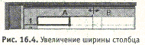

3. Заполните шапку таблицы (рис. 6.5).

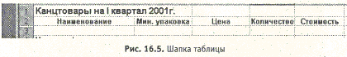
4. Выделите ячейки с заголовками и назначьте им начертание шрифта кнопкой Полужирный и выравнивание в ячейках кнопкой По центру.
5. Заполните ячейки таблицы исходными данными об используемых канцтоварах, согласно приведенным в табл. 6.1.
6. Проставьте примерное количество приобретенных канцелярских принадлежностей в соответствующем столбце (в расчете на 200 работающих).
7. Введите формулу для подсчета стоимости конкретного наименования товара: =C6*D6 (цена * количество) (рис. 6.6).

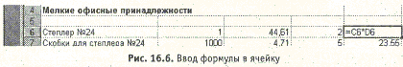
8. Выделите столбец Стоимость для всего списка товаров, начиная с ячейки E6, в которую введена формула.
9. Скопируйте введенную формулу в выделенные ячейки: Правка ► Заполнить ► Вниз.
318
ВНИМАНИЕ Ячейки, которые не соответствуют конкретному товару (пустые строки, заголовки), примут при копировании формулы нулевое значение. Это очень важно для дальнейшего вычисления общей суммы затрат.
10. Введите в ячейку Е82 формулу подсчета общей суммы затрат на канцтовары за первый квартал: =СУММ(E6:E80).

Для этого:
• используйте стандартную математическую функцию (рис. 6.7): Вставить ► Функция ► выбрать Математические ► выбрать СУММ();
• суммируемый диапазон ячеек в таблице выделите мышкой от Еб до Е80.
11. На свободном поле таблицы разместите данные расчетов промежуточных сумм за мелкие канцтовары: мелочь, папки и скоросшиватели (Папки), клей и клеящие средства (Клей), бумагу и бумажные изделия (Бумага), пишущие принадлежности (Ручки) (рис. 6.8).
12. Сохраните табличный документ в папке Мои документы ► МНТ ► Организационные Канц_принадлежности.
Задание 2. Копирование таблицы на другие листы книги

Форма и содержание таблиц на следующие кварталы будут такими же, поэтому для их создания достаточно скопировать заполненную таблицу и скорректировать ее по ценам и количеству приобретаемых товаров. Если товар не покупался, в графу Количество проставляется «0».
Существует два способа копирования листов книги.

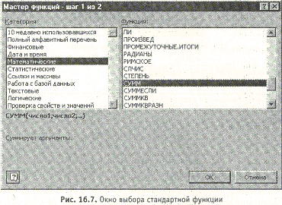

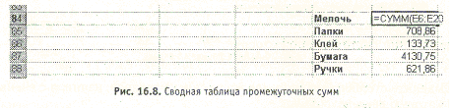

319

Копирование листов: первый способ
Первый способ копирования листов применяется как в пределах одной книги, так и для переноса листов в другие книги (другие файлы).
Технология работы
1. Выделите копируемый лист, если он еще не активен, щелкнув на его ярлыке.
2. Выберите команду копирования: Правка ► Переместить/Скопировать лист...
3. В окне Переместить или скопировать (рис. 6.9) указать место копирования:
• в поле В книгу укажите имя того же файла, в котором вы работаете (в данном случае Канц_принадлежности);
• В поле Перед листом укажите, перед каким листом должна быть вставлена копия (в данном случае перед Листом 2).
4. Для копирования, а не перемещения листов, установите флажок Создавать копию ОК.
Копирование листов: второй способ
Второй способ копирования применяется в пределах одной книги.
Технология работы
- Нажмите клавишу Ctrl.
- Удерживая Ctrl, захватите мышкой ярлык копируемого листа (при этом курсор приобретет форму листка со знаком «+»).
320
- Перетащите ярлычок на нужное место (например, перед ярлычком листа 2) (рис. 6.10):

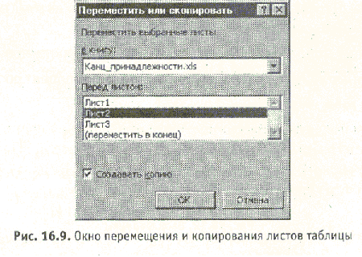
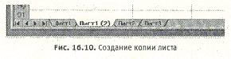

4. Отпустите клавишу Ctrl.

5. Сделайте три копии Листа 1: Лист 1(2), Лист 1(3) и Лист 1(4) (рис. 6.11).

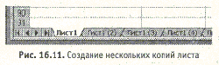

6. Выборочно измените содержимое Листов 1(2), 1(3) и 1(4), увеличив в третьем квартале количество потребления бумаги и снизив закупки мелких канцелярских принадлежностей.
7. допустим, в четвертом квартале цены на все виды бумажных изделий увеличились на 10%. Чтобы изменять цены всего столбца автоматически, в зависимости от роста цен, следует поступить так:
• на свободном поле таблицы разместите данные роста цен;
• введите формулу пересчета цен: старая цена*(1+процент роста) (рис. 6.12).

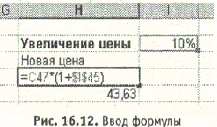

• заполните формулу вниз;
• скопируйте новые цены;
• выделите столбец со старыми ценами;
• выберите команду Правка ► Специальная вставка (рис. 6.13);
• установите переключатель Вставить: Значения, затем нажмите ОК.
8. Сохраните расширенный табличный документ.
321
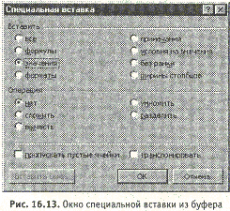

Задание 3. Формирование годового отчета

По результатам четырех кварталов можно составить итоговый отчет по затраченным средствам на основные составляющие канцелярских принадлежностей и расходных материалов.
Технология работы
1. На свободном поле таблицы четвертого квартала (Лист 1(4)) разместите заголовки по приведенному образцу (рис. 6.14).

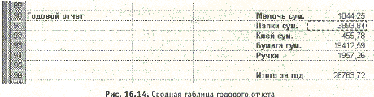

2. В ячейку, предназначенную для итоговой суммы по мелким канцтоварам (в примере – ячейка Е90), введите формулу: =СУММ(Лист!Е84 +’Лист(2)’!Е84+Лист(3)’!Е84+’Лист(4)’!Е84).
3. Выделите ячейки Е90:Е94 и скопируйте в них введенную в Е90 формулу: Правка ► Заполнить ► Вниз.

ВНИМАНИЕ Суммируемые в итоговом отчете ячейки находятся на разных листах книги. Для введения ссылок на эти ячейки в качестве аргументов функции СУММ(), следует, щелкая на ярлыках соответствующих листов книги, выбирать лист, а затем щелкать мышкой в суммируемой ячейке на этом листе. Знак «+» следует добавлять вручную.
322
4. В ячейку, предназначенную для итоговой суммы по всем канцтоварам (в примере – ячейка Ед6), введите формулу: =СУМ М (Е90: Е94). 5. Сохраните файл.
Для самостоятельной работы
Задание 1. Найдите средние значения квартальных расходов ва основные категории канцтоваров для дальнейшего планирования расходов на 2002 год.
Задание 2. Создайте таблицу расходных материалов и средств на содержание оргтехники (ксероксов, ризографов и т. п.)
Работа 2. Создание диаграмм в табличном процессоре Excel Человеку свойственно лучше воспринимать визуальную информацию, чем любую другую. На основании электронных таблиц можно создавать диаграммы. Созданную диаграмму можно разместить на том же листе, где находится таблица с исходными данными, либо на отдельном листе. Ее можно вставить в любой другой документ. Попробуем визуализировать числовую информацию о расходах по канцтоварам, полученную в Работе 1.
Задание 1. Построение и настройка круговой диаграммы по данным одного листа
Построим круговую диаграмму расходов по основным позициям списка канцтоваров. диаграмма будёт отражать расходы средств за первый квартал 2001 года.
Технология работы
- Откройте файл с исходными и расчетными данными: Файл ► Открыть ► выбрать файл Мои документы ► МНТ ► Организационные Канц_принадлежности.
- . Выделите область ячеек с итогами за первый квартал: с ячейки D84 по ячейку Е88. Желательно, чтобы блок ячеек включал как сами данные, так и их названия (заголовки). Последние будут использованы Мастером для формирования легенды (расшифровки условных обозначений на диаграмме).
- Активизируйте Мастер диаграмм: Вставка ► диаграмма.
1) Выбор типа и формата диаграммы (рис. 6.15):
• в появившемся окне выберите тип и вид диаграммы: «Обычный вариант разрезанной круговой диаграммы»;
• щелкните на кнопке Далее.

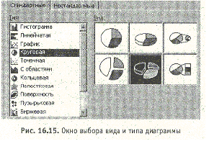
323
2) Выбор и указание диапазона данных для построения диаграммы:
• пропустите этот шаг, так как диапазон, по которому строится диаграмма (он отображается в строке диапазон на рис. 6.16), был указан выделением блока ячеек;
• щелкните на кнопке Далее.

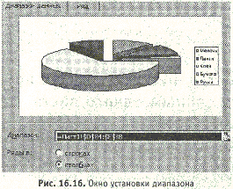

3) Задание параметров диаграммы (рис. 6.17):
• выберите вкладку Заголовки и введите заголовок диаграммы: «Расходы по канцтоварам за I квартал 2001 года
• выберите вкладку Легенда и установите место, где ее разместить;
• выберите вкладку Подписи данных и установите вариант Категория и доля;
• щелкните на кнопке Далее.
4) Размещение диаграммы
• выделите режим Поместить диаграмму на листе: Отдельном (рис. 6.18);
• щелкните на кнопке Готово.
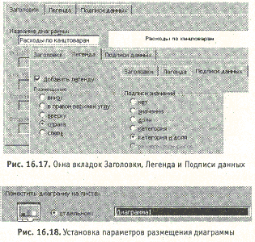
324
Диаграмма, полученная в результате перечисленных действий, размещена на отдельном листе книги (рис. 6.19).
Работа Мастера завершена, но настройка диаграммы может продолжиться при помощи панели Диаграмма и инструментов Заливка и Цвет шрифта.
5) Выделяя щелчком мыши отдельные объекты диаграммы, измените ее цветовую гамму.

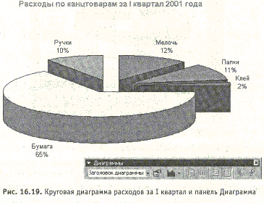
325
Задание 2. Построение и настройка гистограммы по данным с разных листов

Диаграмму можно строить и по разрозненным данным, находящимся не только на разных листах книги, но и в разных книгах. Трудность при этом составляет определение диапазонов на втором шаге работы с Мастером диаграмм.
Например, вам надо построить диаграмму поквартального расхода бумаги. Данные для такой диаграммы находятся на разных листах книги, поэтому задать диапазон простым выделением ячеек таблицы не удастся. Постараемся добиться желаемого.
1. Активизируйте Мастер диаграмм: Вставка ► Диаграмма.
2. Выполните первый шаг по выбору типа и вида диаграммы:
• в появившемся окне выберите тип и вид диаграммы: Объемный вариант обычной гистограммы (гистограмма – диаграмма, составленная из нескольких столбцов);
• щелкните на кнопке Далее.
3. Выполните второй шаг по установке диапазона:
• выберите вкладку Ряд в окне установки диапазона (рис. 6.20);

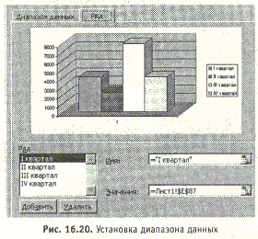

в окошке Ряд выделите название Ряд 1; в окошке Имя задайте ему имя: I квартал;
• щелкните на кнопке переключения из Мастера в таблицу в окошке Значения;
• щелкните на ярлыке Лист 1, а затем в ячейке с суммой расходов на бумагу за первый квартал (в примере – ячейка Е87 на Листе 1);
• щелкните на кнопке переключения из таблицы в Мастер диаграмм;
• щелкните на кнопке Добавить (ряд);
• введите имя следующего ряда: II квартал;
326
• при помощи кнопок переключения из диаграммы в таблицу и обратно введите значение для второго квартала;
• повторите действия для задания имен и значений для четырех рядов;
• задайте (по желанию) в окошке «Подписи оси Х:» значение «Кварталы»;
• щелкните на кнопке Далее.

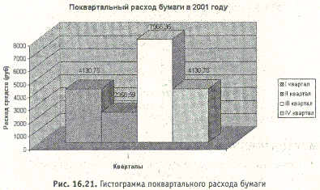

- Выполните третий шаг по заданию параметров диаграммы:
• задайте заголовок диаграммы и оси значений;
• задайте на соответствующей вкладке подписи значений;
• щелкните на кнопке Далее.
- Выполните последний, четвертый шаг по размещению диаграммы:
• задайте расположение диаграммы на отдельном листе книги;
• щелкните на кнопке Готово.
6. Завершите настройку дизайна диаграммы, работал с ее отдельными объектами и контекстными меню. В результате работы получится диаграмма, изображенная на рис. 6.21:

Задание З. Построение и настройка диаграммы по данным со всех листов

Правильно подобрав тип и вид диаграммы и задав диапазоны, можно увидеть полную картину расходования средств по группам канцелярских принадлежностей. На приведенной кольцевой диаграмме (рис. 6.22) каждое кольцо соответствует кварталу (номер квартала увеличивается от центра диаграммы).

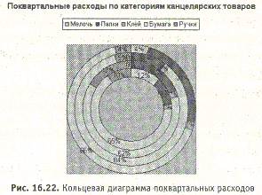

На диаграмме видно, что основные средства расходуются на бумажные расходные материалы. Это должно стать стимулом предприятию к переходу на безбумажные технологии документооборота.
327
Задание диапазонов для такой диаграммы приведено во фрагменте окна настройки исходных данных (рис. 6.23).
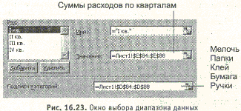

Выполните это задание, используя технологию, описанную в Задании 2.

Для самостоятельной работы

Задание 1. Создайте диаграмму расходов на нсе категории канцелярских товаров по отдельным кварталам (кроме первого).
Задание 2. Создайте диаграмму поквартальных расходов на отдельные категории товаров (кроме бумаги).
Задание 3. Создайте диаграмму годовых затрат по всем категориям канцелярских товаров.

Работа 3. Статистическая обработка данных

Табличный процессор позволяет обработать числовую информацию с целью дальнейшего использования ее для построения прогнозов и принятия решений. Такая обработка получила название статистической.
328
Для статистической обработки табличный процессор содержит множество встроенных функций. Среди них функции: максимум, минимум, среднее значение, среднее отклонение и множество других.
Продемонстрируем простейшие приемы статистической обработки на примере следующей практической работы.
Продолжая деловую игру, начатую в предыдущих работах, представим себе деятельность Учебного отдела ЗАО МНТ. Повышение квалификации специалистов, пришедших на обучение в это подразделение, ведется по трем направлениям, имеющим специализации «Управление», «Экономика», «Иностранные языки» (рис. 6.24.).

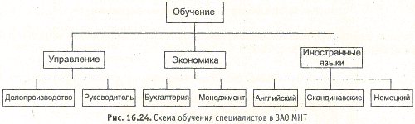

На каждого обучаемого заполняется учетная карточка, содержащая следующую информацию: ФИО, дата рождения, направление обучения, специализация, цель обучения и т. п. Эти данные хранятся в виде электронной картотеки и могут использоваться для набора статистики.

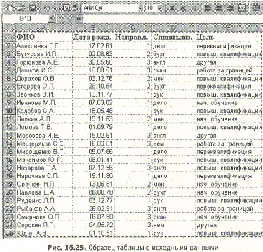
Статистическая обработка данных важна:
О при прогнозировании количества слушателей на следующий год (для создания материальной базы и формирования преподавательского состава);
О для адаптации учебных курсов с учетом возрастных особенностей слушателей;
О для учета уровня квалификации слушателей при подготовке учебных программ.

Задание 1. Заполнение таблицы исходными данными
Технология работы
1. Откройте программу Excel: Пуск ► Программы ► Microsoft Excel.
2. Увеличьте в новой книге ширину столбцов для полного отображения исходных данных.
3. Заполните таблицу согласно образцу, приведенному на рис. 6.25.
4. Сохраните табличный документ в папке Мои документы ► МНТ ► Организационные ► Обучение.

Задание 2. Статистические расчеты
Технология работы
- Вычислите возраст слушателей на момент статистической обработки (формула 1) и занесите его в столбец F:
(1)= ЦЕЛОЕ((СЕГОДНЯ()—В2)/365).
Формулу внесите в ячейку F2, а затем скопируйте вниз.
Для вычисления возраста выполняются следующие действия:
• из текущей даты (функция СЕГОДНЯ(); категория функций: Дата и время) вычитается дата рождения (берется из столбца Дата рожд., в данном случае из В2);
• разность делится на среднюю продолжительность года (365 дней);
• от частного отбрасывается дробная часть (функция ЦЕЛОЕ(), категория функций: Математические).
Возможное расположение расчетных данных в таблице приведено на рис. 6.26.

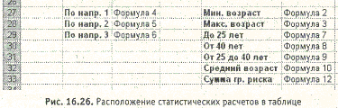

2. Найдите минимальный (формула 2) и максимальный (формула 3) возраст обучаемых (категория функций: Статистические):
(2) = МИН(F2:F25)
(3) = МАКС(F2:F25)
3. Посчитайте количество слушателей, обучаемых по трем различным направлениям (формулы 4, 5, 6):
(4) = СЧЁТЕСЛИ(С2:С25; «= 1»)
(5) = СЧЁТЕСЛИ(С2:С25;«= 2»)
(б) = СЧЁТЕСЛИ(С2:С25; «= 3»)
Статистическая функция СЧЁТЕСЛИ(Диапазон;Условие) подсчитывает количество непустых ячеек в указанном диапазоне (аргумент Диапазон), удовлетворяющих данному условию (аргумент Условие).
4. Посчитайте количество слушателей по трем возрастным категориям: До 25 лет; от 25 до 40 лет; после 40 лет (формулы 7, 8, 9):
(7) =СЧЁТЕСЛИ(F2:F25;”<25”)
(8) =СЧЁТЕСЛИ(F2:F25;”>39”)
(9) =СЧЁТ(F2:F25)-F29-F30
Количество слушателей возрастной группы от 25 до 40 (формула 9) определяется вычитанием из общего количества слушателей тех, кому меньше двадцати пяти и больше тридцати девяти. для расчета общего количества слушателей используется статистическая функция СЧЁТ(список значений), выдающая количество чисел в списке аргументов (список может быть задан перечислением или диапазоном, как в данном случае).
5. Посчитайте средний возраст слушателей различных курсов ЗАО МНТ (формула 10):
(10) =СР3НАЧ(F2:F25)
Для подсчета используйте статистическую функцию СРЗНАЧ(список чисел), вычисляющую среднее арифметическое для указанных аргументов. Аргументы могут быть заданы перечислением или диапазоном. Установите формат результата Числовой с одним десятичным знаком.
6. Отметьте в отдельном столбце (G) электронной таблицы знаком «1» тех слушателей, которые могут оказаться в «группе риска» по трудоустройству, и прочерком (знаком «-») остальных слушателей.
Для этого используйте логические функции ЕСЛИ, И, ИЛИ, которые реализую поставленное условие выбора.
В «группу риска» условно можно отнести слушателей курсов, у которых одновременно выполняется два условия:
• возраст больше тридцати девяти лет (критический для трудоустройства);
• цель обучения – переквалификация или начальное обучение.
Эти условия объединяются логической функцией И(логическое_условие1; логическое_условие2;...).
Второе условие сложное: (цель – или переквалификация, или начальное обучение) (рис. 6.27). Оно реализуется в формуле логической функцией ИЛИ (логическое_условие1;логическое_условие2;...).

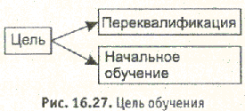

Для того, чтобы отметить одним из двух знаков каждого обучающегося, используется функция ЕСЛИ (логическое_выражение;значение_если_ истина; значение_если_ложь) (формула 11).
(11)=ЕСЛИ(И(F2>39;ИЛИ(Е2=”переквалификация”;Е2=”нач.обучение”));1; “-“)
При задании такой формулы, создается логический фильтр, отбирающий из всех слушателей тех, кто может иметь проблемы с трудоустройством.
7. Посчитайте число слушателей, входящих в «группу риска», используя математическую функцию СУММ(список чисел) (формула 12):
(12) =СУММ(G2:G25)
Эта информация может понадобиться службам трудоустройства для решения проблем этой группы.
Для самостоятельной работы
Задание 1. Посчитайте количество слушателей по различным специализациям. Полученные расчеты можно использовать при планировании преподавательского состава.
Задание 2. Посчитайте количество слушателей по основным целям обучения (переквалификация, повышение квалификации, работа за границей). Эти данные понадобятся при тематической разработке программ обучения.
Задание 3. Посчитайте количество работников, предполагающих отьезд за границу.
Задание 4. Постройте диаграммы распределения слушателей по специализациям; по целям.
Задание 5. Постройте совместную диаграмму распределения слушателей по целям обучения внутри каждой возрастной группы.
Задание 6. По результатам исследований составьте в Word комплексный отчет, включающий выводы, фрагменты таблицы и диаграммы.

